2012年福建省泉州市初中毕业、升学考试
化 学 试 题
（满分：100分；考试时间：60分钟）
毕业学校 姓名 考生号
友情提示：请认真作答，把答案准确地填写在答题卡上
可能用到的相对原子质.;H一1 C一12 N一14 O一16 Al一27
一、选择题[本题有15小题，每题2分，共30分。每小题只有一个选项符合题意。请将各小题的选项（A、B、C、D）涂在答题卡上]
1. 2012年世界环境日中国主题为:绿色消费，你行动了吗?下列行为不符合这一主题的是
A.使用太阳能热水器 B.使用能消除甲醛的空调
C.使用一次性餐具 D.使用可降解塑料制品
2.下列元素均为人体所必需的金属元素。儿童摄人不足会导致发育停滞、智力低下的是
A.铁 B.钾 C.钙 D.锌
3.下列有关铁的说法不正确的是
A. 生铁和钢都是铁合金
B.铁是地壳中含量最多的金属元素
C.工业炼铁的原理：Fe₂O₃ +3CO高温2Fe+3CO₂
D.铁锅使用后及时洗净、干燥，以防生锈
4.下列化学用语书写正确的是
A. 2个镁原子:2Mg B.钙离子:Ca⁺²
C.五氧化二磷:0₅P₂ D.氯化铝:A1C1
5.许多变化都产生热量，下列放热现象主要由物理变化引起的是
A.中和反应放热 B.燃料燃烧放热
C.生石灰与水化合放热 D.灯泡通电发热
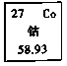
6.元素周期表是学习化学的重要工具。如右图所示的是元素周期表中的一格.从中获得的信息正确的是
A.该元素的符号是CO B.该元素原子的质量为58. 93g
C.该元素的原子序数为27 D.该元素原子核带27个单位负电荷
7.下列说法不符合化学常识的是
A.可用烧碱治疗胃酸过多 B.可用肥皂水鉴别硬水和软水
C.可用食醋除去水壶中的水垢 D.可在积雪的道路上撒盐以促进冰雪融化
8.锌格黄( ZnCrO₄)常用于制防锈涂料。锌铬黄中铬( Cr)元素的化合价为
A.+1 B. +2 C.+6 D.+7
9.香蕉等水果具有芳香气味，是因为其中含有乙酸乙酯( C₄H₈O₂)等物质。下列关于乙酸乙酯的说法不正确的是
A属于氧化物
B.相对分子质量为88
C.碳、氢、氧三种元素质量比为6:1:4
D.每个分子由4个碳原子、8个氢原子和2个氧原子构成
10.下列实验操作正确的是
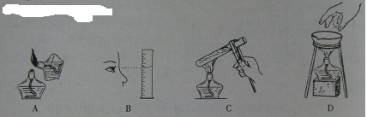

11.森林火灾时，灭火队员砍伐树木开辟“防火隔离带”，其主要目的是
A.隔离空气 B.隔离可燃物
C.降低可燃物的温度 D.促进烟尘的扩散
12.工业上制取氮化硅的化学反应原理是3Si十2 N₂ 1300℃ R则氮化硅的化学式为
A. SiN B. NSi C. Si₃N₄ D. N₄Si₃
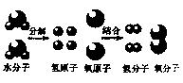
13.右图是电解水的微观模型示意图，从中获得信息错误的是
A.两种生成物的分子个数比为2: I
B.生成物中有一种化合物和一种单质
C.反应前后原子的种类和数目没有变化
D.化学反应中，分子分为原子，原子不能再分
14.对一些生活中的事实解释不合理的是
A.洗洁精能清除油污，因其具有乳化作用
B.空气受压后体积变小，因气体分子间隔变小
C.武德合金可做保险丝，因该合金的熔点低
D.蜡烛燃烧后质量减轻，因该反应不遵循质量守恒定律
15.分析推理是化学学习中常用的思维方法。下列分析推理说法正确的是
A.各种酸溶液中都含有氢离子(H⁺)，酸溶液具有许多共同的性质
B.有机物中都含有碳元素，含碳元素的物质都是有机物
C.化合物含有不同种元素，含有不同种元家的物质一定是化合物
D.碱溶液的pH>7,pH>7的溶液都是碱溶液
二、填空与简答（本题有3小题，共30分)
16.(10分)化学与生活密切相关，人们的衣食住行蕴含着丰富的化学知识。
(1).5月20日是“中国学生营养日”·某校食堂午餐的食谱是：米饭、猪油炒白莱、冬瓜
汤，其中能为学生提供富含糖类的食物是 。考虑到学生身体发育对各
种营养家的均衡需要，食堂再补充了一种富含 的食物。
(2).某服装面料的主要成分是棉花、聚酯纤维，其中属于天然纤维的是 ；区别天然纤维与合成纤维方法是 。
(3).出行使用电动自行车，利于减少环境污染。电动自行车行驶时电池将 能转化
为电能。
(4).氢氧化镁(Mg(OH)₂}常添加到建筑用塑料面板中起阻燃作用。当氢氧化镁受热温度达
到380℃，开始转化为水蒸气和耐高温的氧化镁固体。有关反应化学方程式为
_， 该反应的基本类型为 反应。
- (10分)氯化钠( NaCl)具有广泛的用途。泉州市盛产海盐，并进行氯碱化工生产。
(1)举例说明氯化钠在日常生活中的一种用途 。
(2)氯碱工业中，以氯化钠和水为原料在通电的条件下制取氢氧化钠( NaOH)。同时获得氢气和氯气(Cl₂)，该反应的化学方程式是 。
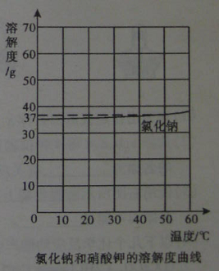
(3)请根据硝酸钾在不同温度下的溶解度表，在右图中
画出硝酸钾的溶解度曲线。
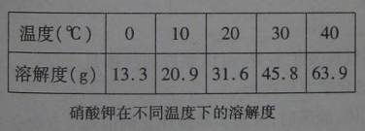

硝酸钾和氯化钠的溶解度曲线有一个交点，此交点的
含义是 。
(4).根据氯化钠的溶解度曲线可知，氯化钠的溶解度随温度升高变化 (选择“很大”或“不大，’)。因此采用 的方法从海水中获得氯化钠晶体；50℃时.氯化钠的溶解度为 g，则50℃时，每137g氯化钠饱和溶液最多可析出氯化钠晶体
g。[来源:]
18.(10分)某金属冶炼厂的管道烟泥中含有炭黑及金属铜和铁。综合实践活动小组的同学设计了从管道烟泥中回收金属铜的实验方案，实验过程如下图所示:
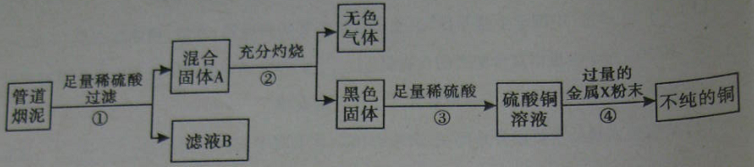

请回答:
(1)步骤①中。过滤操作使用了玻璃棒，其作用是 ；滤液B中的溶质有
(填一种)。
(2)步骤④中，所加人的金属X与Zn的活动性顺序是Zn >X, 金属X具有广泛用途,X是
. 有关反应的化学方程式 。
(3)除去不纯铜中的杂质金属X，可选用的试剂有 (填标号)。
a.铁 b.稀盐酸 c.蒸馏水 d.氯化铜溶液
三、实验与探究题(本题有2小题，共31分)
19.(13分)初三化学实验考查中，老师准备了下图所示的实验仪器，以供装配气体发生装置，制取常见的气体，请回答：
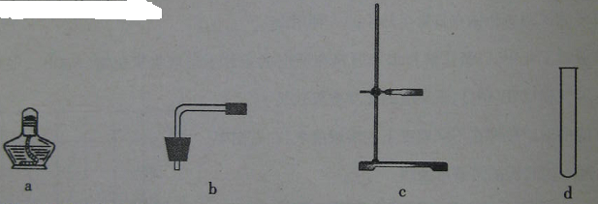

(1)请写出指定仪器的名称a ；c 。
(2)选择a、b、c、d等4种仪器组装气体发生装置，可以制取的气体是 ，所需药品的名称为 ，有关反应的化学方程式为 。
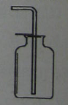
(3)使用右图所示装置收集上述气体，验满时。虽然实验操作正确但是一直观察不到现象，
其原因可能是 。
(4)以下几个化学反应均能产生二氧化碳:
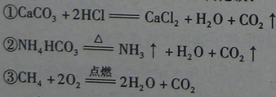

上述反应 （填序号）最适合应用于实验室制取二氧化碳，装配制取二氧化碳
的简易发生装置应选择的仪器有 （填序号）。
20.（18分)小强同学看到妈妈将买来的排水口洗净剂(主要成分:过碳酸钠、柠椒酸)洒在厨房排水口网状盖的底部，倒上温水后有气泡冒出。激发了探究欲望。他决定与学习小组的同学，对所产生气体的成分及排水口洗净剂主要成分的作用进行探究。
[探究活动一]
老师提示:排水口洗净剂与水作用的生成物中有两种常见的气体。同学们根据所学的化学知识设计并进行如左下图所示的实验。
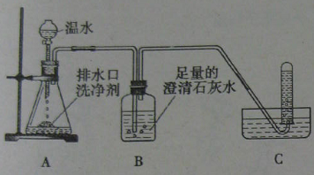
实验中观察到如下现象：A中有气泡产生；
B中的澄清石灰水变浑浊；C中收集到的气
体能使燃着的木条燃烧更旺。由此同学们
得出结论:生成的两种气体分别是: 和
。B中有关反应的化学方程式为
。

[探究活动二]
老师提供了一瓶过碳酸钠( Na₂CO₄ )，引导同学进行如下实验探究:
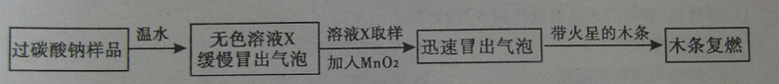
根据上述实验结果得出结论：无色溶液x中含有的一种溶质是 。根据质量守恒定律，同学们对溶液x中还可能存在其它溶质作出如下猜想:
① Na₂CO₃ ②NaHCO₃ ③Na₂CO₃和NaHCO₃的混合物。
资料摘要I:氯化钙溶液呈中性;氯化钙溶液与碳酸氢钠溶液混合不发生反应;氯化钙溶液
与碳酸钠溶液混合后发生如下反应:Na₂CO₃ + CaCl₂= CaCO₃↓+ 2NaC1
资料摘要Ⅱ; NaHCO,溶液呈碱性;碳酸氢钠、碳酸钠分别与足量的酸反应产物相同。
资料摘要Ⅲ :柠檬酸是一种有机酸，与盐酸具有相似的化学性质。
实验验证:
实验步骤 | 实验现象 | 实验结论
a、区上述无色溶液X少量于试管中，至不再冒气泡为止，加入足量的氯化钙溶液 | 产生白色沉淀 | 无色溶液X中含有
b、取步骤a所得上层清液少量，滴加 |  | 无色溶液X中不含
综合上述两个探究活动的结果，同学们明确了上述猜想 (填序号)是正确的。请你简述在排水口洗净剂与水接触产生气体的过程中，柠檬酸所起的相关作用： 。
四、计算题(本题有2小题.共9分)
21.(4分)化学实验室取用16g硫酸铜粉末，可配制8%的硫酸铜溶液 g；若用20%的硫酸铜溶液100g加水稀释，可得8%的硫酸铜溶液 g
22.. ( 5分)氮化铝( ANN )被广泛应用于电子工业、陶瓷工业等领域。在一定条件下，氮化铝可通过如下反应制得:Al₂O₃ + N₂ + 3C = 2A1N + 3CO，现欲制备l2. 3t氮化铝，需要参加反应的氮气(N₂)质量是多少?

……………………………………………………………………………………………………
草 稿 纸
参考答案
1.C 2.D 3.B 4.A 5.D 6.C 7.A 8.C 9.A 10.B
11.B 12.C 13.B 14.D 15.A
16.（1）米饭 蛋白质 （2）棉花 用火点燃，成灰的是天然纤维；有特殊气味并且起球的是合成纤维 （3）电能
（4） 分解
17.（1）做调味品 2NaCl+2H₂O 2NaOH+H2↑+Cl2↑
（3）在此温度下，硝酸钾和氯化钠的溶解度相同
（4）不大 蒸发结晶 37 37
18.（1）引流 硫酸锌
（2）Fe CuSO₄+Fe═Cu+FeSO₄ （3）b
19.（1）酒精灯 铁架台
（2）氧气 氯酸钾和二氧化锰 2KClO₃2KCl+3O₂↑
（3）装置不严密，氧气跑了；或收集的氧气不纯等
（4）① b c d
20.（1）二氧化碳 氧气 Ca（OH）₂+CO₂=CaCO₃↓+H₂O
（2）过氧化氢 Na₂CO₃ 稀盐酸 没有气泡产生 NaHCO₃ ① 催化作用
21. 解：（1）16g硫酸铜粉末，可配制8%的硫酸铜溶液的质量=16g÷8%=200g
（2）设可得8%的硫酸铜溶液的质量为x
100g×20%=x×8%
x=250g
故答案为：200；250．
22. 解：设至少需要参加反应的氮气的质量为x
Al₂O₃+N₂+3C=2AlN+3CO
28 82
x 12.3t
x=4.2t
答：至少需要参加反应的氮气的质量为4.2t．

